Управление образования администрации
Сергиево-Посадского городского округа Московской области
Муниципальное бюджетное общеобразовательное учреждение
«ХСОШ №5» дошкольное структурное подразделение №3

Методическая разработка
«Серия памяток и дидактических материалов для родителей старшей группы»

Автор - составитель:
Старикова Наталья Михайловна, воспитатель высшей кв.категории

г.Хотьково, 2023 год

Пояснительная записка
Формулируя правила безопасного поведения, следует подробно объяснять детям, а затем следить за их выполнением. Однако безопасность и здоровый образ жизни – это не просто усвоение знаний, а стиль жизни, осознанное поведение. Кроме того, дети могут оказаться в неожиданной ситуации на улице и дома, поэтому главной задачей в деятельности является стимулирование развития у детей самостоятельности и ответственности.
Актуальность:
Формирование культуры безопасной жизнедеятельности в детском возрасте - важнейшая составная часть процесса формирования общей культуры. Данные памятки посвящены одной из главных проблем - формированию у детей сознательного и ответственного отношения к личной и общественной безопасности, приобретению ими знаний и практических умений, способствующих сохранению жизни и здоровья в повседневных ситуациях.
Цель программы: формирование у детей необходимых умений и навыков безопасного поведения в повседневной жизни, в случае возникновения различных опасных и чрезвычайных ситуаций.
Задачи:
- обучать дошкольников умению распознавать и оценивать опасности окружающей среды;
- раскрывать систему знаний об опасностях различного происхождения, мерах по их предотвращению, ликвидации их последствий;
- воспитывать у дошкольников ответственное отношение к собственному здоровью и здоровью окружающих
В данной работе представлены памятки для родителей – по правилам дорожного движения , правилам поведения на улице, а также пожарная безопасность. Цель пособия: снижение уровня детского травматизма на дорогах, воспитание культуры поведения на дорогах, а так же обеспечение собственной безопасности при пожаре и.т.д. После прочтения с детьми целесообразно провести беседу по содержанию памяток и правил (Минутки безопасности). При возможности, их можно распечатать и раздать каждому ребёнку.



ПОЖАРНАЯ БЕЗОПАСНОСТЬ
Пожары очень опасны. При пожаре могут сгореть вещи, квартира и даже целый дом. Но главное, что при пожаре могут погибнуть люди,
Запомни правила противопожарной безопасности.

Правило 1, Не балуйся дома со спичками и зажигалками. Это одна из причин пожаров.

Правило 2. Уходя из комнаты или из дома, не забывай выключать электроприборы.

Правило 3. Ни в коем случае не зажигай фейерверки, свечи или бенгальские огни дома (и вообще лучше это делать только со взрослыми).

Правило 4. В деревне или на даче без взрослых не подходи к печке и не открывай печную дверцу (от выскочившего уголька может загореться дом).

Если в доме начался пожар

Правило 1. Если огонь небольшой, можно попробовать сразу же затушить его, набросив на него плотную ткань или одеяло или вылив кастрюлю воды.
Правило 2. Если огонь сразу не погас, немедленно убегай из дома в безопасное место. И только после этого позвони в пожарную охрану по телефону 01 или попроси об этом соседей.
Правило 3. Если не можешь убежать из горящей квартиры, сразу же позвони по телефону 01 и сообщи пожарным точный адрес и номер своей квартиры.
Правило 4. При пожаре никогда не садись в лифт. Он может отключиться, и ты задохнешься.
Правило 5. Ожидая приезда пожарных, не теряй головы и не выпрыгивай из окна. Тебя обязательно спасут.
Правило 6. Когда приедут пожарные, во всём их слушайся и не бойся. Они лучше знают как тебя спасти.
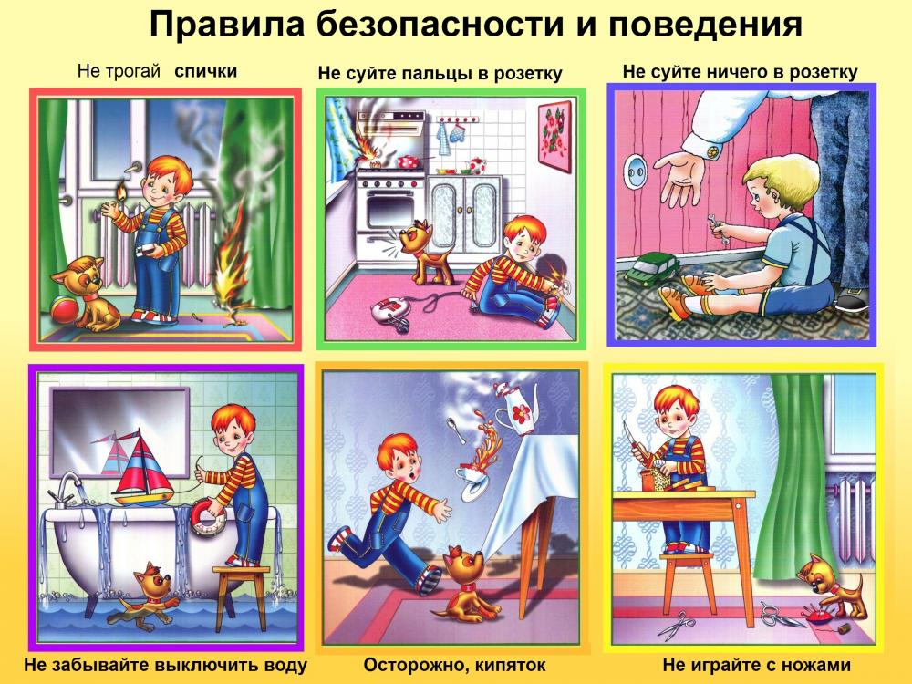
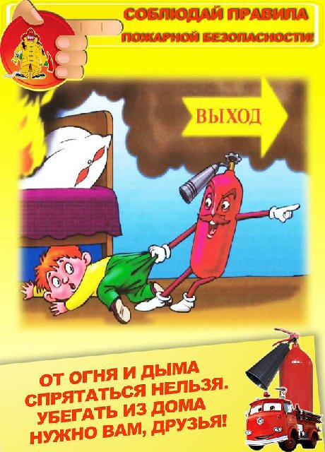


Загадайте детям загадки.

Если дом горит, тогда  Пригодится нам…  (Вода) | Невелик коробок,  А пожар приволок.  (Коробок спичек)
Он горючий, он летучий,  Для машин необходим,  Но опасным он бывает  И пожары вызывает,  Называется…  (Бензин) | Я не сам по себе,  А сильнее всего  И страшнее всего,  Все любят меня  И все губят меня.  (Огонь)
Красный бык  На земле лежит,  Голубой бык  К небу тянется.  (Огонь и дым) | Если дым валит клубами,  Пламя бьётся языками,  И огонь везде, и жар  Это бедствие— …  (Пожар)
Он красив и ярко-красен  Но он жгуч, горяч, опасен!  (Огонь) | Он даёт тепло и свет,  С ним шутить не надо, нет!  (Огонь)
Маленький конёк,  Вместо гривы—огонёк.  (Спичка) | Накормишь—живёт,  Напоишь—умрёт.  (Огонь)
Родился я в печке,  Завился в колечки.  Сплясал трепака  И ушёл в облака.  (Дым) | Зимой греет,  Весной тлеет,  Летом умирает.  Осенью оживает.  (Огонь)
В печи сидит,  Сердито рычит.  (Огонь) | Наш дед Ермолай  Съест всё, что ни дай.  (Огонь)
Я огня не боюсь,  Смело на огонь сажусь,  В меня воду наливают  И бульон душистый варят.  (Кастрюля) | Летела мошка,  Осиновая ножка.  На стог села, всё сено съела.  (Спичка)
У окошка я сижу,  На весь мир в него гляжу.  (Телевизор) | И зимой, и летом  Холод в нём и лёд.  Рыбу, суп, котлеты  Он нам сбережёт.  (Холодильник)  Голубой огонёк  нам обед сварить помог.  (Газ)
Он один на всём свете  Очень рад пыль встретить.  (Пылесос) | Для приготовления крема  Яйца он взбивает пену.  (Миксер)
Дрожит свинка, золотая щетинка.  (Огонь)  На столе, в колпаке  Да в стеклянном пузырьке,  Поселился дружок—  Развесёлый огонёк.  (Настольная лампа) | Она помощница моя,  На ней обед готовлю я.  Я конфорки зажигаю,  Борщ варю, котлеты жарю.  (Плита)
Без рук, без ног,  А на гору быстро ползёт.  (Огонь) | Если вода закипит,  Стану очень я сердит.  Заворчу, запыхчу  И в свисток засвищу.  (Чайник со свистком)
Только я, только я,  Я на кухне главная.  Без меня, как ни трудитесь,  Без обеда насидитесь.  (Электроплита) | Плывёт электроход  То назад, то вперёд.  (Утюг)



Безопасность на дороге.

ДЕТИ НА УЛИЦЕ.
Загадки
Я глазищами моргаю
Неустанно день и ночь.
Я машинам помогаю
И тебе хочу помочь. (светофор)
Этот конь не ест овса,
Вместо ног 2 колеса.
Сядь верхом и мчись на нём
Только лучше правь рулём. (велосипед)
Несётся и стреляет.
Ворчит скороговоркой.
Трамваю не угнаться
За этой тараторкой (мотоцикл)

Днём и ночью я горю,
Всем сигналы подаю.
Есть три цвета у меня.
Как зовут меня, друзья? (светофор)
Едет он на двух колесах
Не буксует на откосах,
И бензина в баке нет.
Это мой ...(велосипед)
Что за чудо - синий дом,
Окна светлые кругом,
Носит обувь из резины,
А питается бензином (автобус).
Чтоб тебе помочь, дружок,
Путь пройти опасный,
День и ночь горят огни
Зелёный, жёлтый, красный. (светофор)
Посмотри силач какой:
На ходу одной рукой
Останавливать привык
Пятитонный грузовик
(регулировщик)
Я глазищами моргаю
Неустанно день и ночь.
Я машинам помогаю
И тебе хочу помочь. (светофор)

Этот конь не ест овса,
Вместо ног 2 колеса.
Сядь верхом и мчись на нём
Только лучше правь рулём. (велосипед)

Несётся и стреляет.
Ворчит скороговоркой.
Трамваю не угнаться
За этой тараторкой (мотоцикл)

Днём и ночью я горю,
Всем сигналы подаю.
Есть три цвета у меня.
Как зовут меня, друзья? (светофор)

Едет он на двух колесах
Не буксует на откосах,
И бензина в баке нет.
Это мой ...(велосипед)

Что за чудо - синий дом,
Окна светлые кругом,
Носит обувь из резины,
А питается бензином (автобус).

Чтоб тебе помочь, дружок,
Путь пройти опасный,
День и ночь горят огни
Зелёный, жёлтый, красный. (светофор)

Посмотри силач какой:
На ходу одной рукой
Останавливать привык
Пятитонный грузовик
(регулировщик)


ВИКТОРИНА. «Знание правил дорожного движения».
а) В каком порядке расположены сигналы светофора сверху вниз? (красный, желтый, зелёный)
б) Что обозначает красный свет светофора? (стоп)
в) Что обозначает желтый свет светофора? ( внимание)
г) Что обозначает зелёный свет светофора? (иди)
д) Человек , совершающий пешком движение по улице.(пешеход)
е) Проезжая часть дороги с твердым покрытием.(шоссе)
ё) С какого возраста дети могут ездить на велосипеде по шоссе? (с 14 лет)
ж) Номер телефона скорой помощи.(03)
з) Обозначенное место для перехода проезжей части улицы.(переход)
и) Определите, что это за знак, что он значит? В каких случаях ставится?(показать учащимся знаки «Въезд запрещен», «Движение на велосипедах запрещено», « Скользкая дорога», « Велосипедная дорожка», «Пункт питания», « Больница».)

Правила поведения на дороге
- Переходите дорогу только на зелёный сигнал светофора.
- Переходить дорогу можно только на пешеходном переходе, обозначенном специальным знаком и «зеброй». При наличии подземного перехода необходимо использовать его при переходе через дорогу.
- При переходе через дорогу на пешеходном переходе, не оборудованном светофором, следует не забывать сначала посмотреть направо, а, дойдя до середины дороги, налево.
- Не следует перебегать дорогу перед близко едущей машиной. Лучше подождать, когда она проедет. Водитель может не успеть затормозить, а вы можете неожиданно упасть, создавая тем самым аварийно опасную ситуацию, а также ситуацию опасную для вашей жизни и жизни водителя.
- Не забывайте, что при переходе через дорогу автобус и троллейбус следует обходить сзади, а трамвай спереди.
- При проезде в пригородных поездах соблюдайте правила поведения; переходите железнодорожные пути в строго отведённых для этого местах.
- При пользовании общественным транспортом соблюдайте правила поведения в общественном транспорте, будьте вежливы, уступайте места пожилым пассажирам, инвалидам, пассажирам с детьми и беременным женщинам.

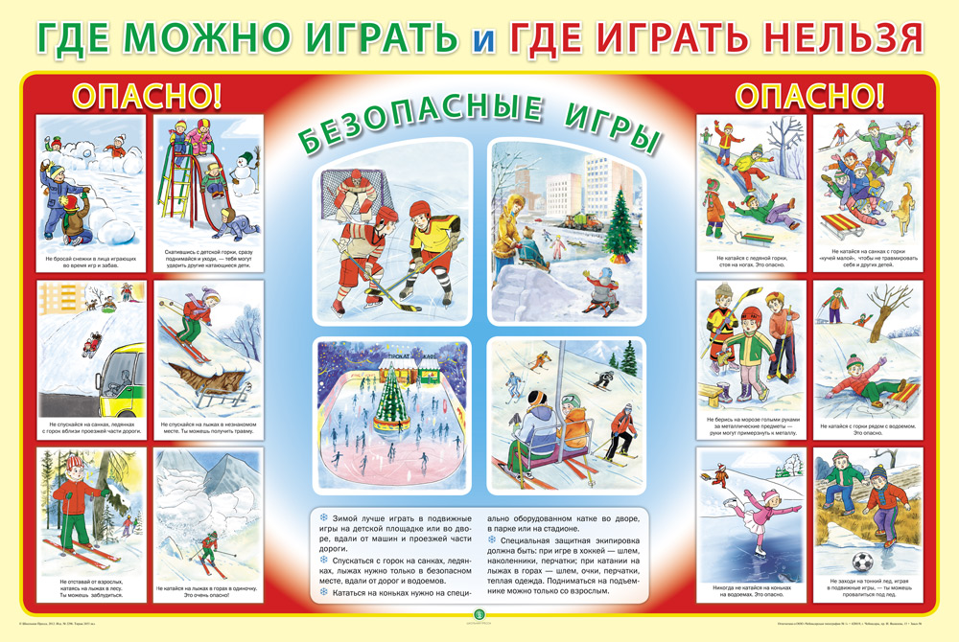

Памятка по безопасному поведению в общественных местах
Соблюдайте правила личной безопасности!
Избежать насилия можно, если правильно оценить ситуацию и принять правильное решение.
Для этого нужно навсегда усвоить правило четырех «не»:
1. Не разговаривай с незнакомцами и не впускай их в дом.
2. Не заходи с ними в лифт и подъезд.
3. Не садись в машину к незнакомцам.
4. Не задерживайся на улице после школы, особенно с наступлением темноты.

В лифте | Входи в лифт, только убедившись, что на площадке нет постороннего, который вслед за тобой зайдет в кабину.
В лифте | Если в вызванном лифте уже находится незнакомый человек, не входи в кабину.
В лифте | Не входи с незнакомым человеком в лифт.
В подъезде | Подходя к дому, обрати внимание, не идет ли кто-либо следом. Если кто-то идет – не подходи к подъезду. Погуляй на улице 15-20 минут, и, если незнакомый мужчина продолжает идти следом, расскажи о нем любому повстречавшемуся взрослому, идущему навстречу.
В подъезде | Прежде чем войти в подъезд, вызови свою квартиру по домофону и попроси родителей встретить.
В подъезде | Если в подъезде находится незнакомец, сразу же выйди на улицу и дождись, когда в подъезд войдет кто-то из взрослых.
В подъезде | При внезапном нападении оцени ситуацию и по возможности убегай или защищайся любым способом.
В чужой машине | Машина может быть не только средством передвижения, но и орудием преступника. Чтобы не стать жертвой, оказавшись в чужом автомобиле, надо выполнять «Правила поведения в автомобиле»:
В чужой машине | Если добираешься на попутной машине, попроси сопровождающих записать марку и номер машины, фамилию водителя и сообщи об этом родителям.
В чужой машине | Не соглашайся на предложение водителя взять попутчиков, а если он настаивает, попроси проехать чуть дальше и выйди из машины.
В чужой машине | Не садись в машину, если в ней уже сидят пассажиры.
В чужой машине | Идя вдоль дороги, выбирай маршрут так, чтобы идти навстречу транспорту.
На улице | На улице даже днем детей подстерегает множество опасностей.
На улице | Вот что надо делать, если к тебе пристает незнакомец:  - Если можешь, брось что-нибудь в лицо нападающему (например, портфель, мешок с обувью или просто горсть мелочи), чтобы на некоторое время привести его в замешательство.  - Убегай в сторону, где много людей.
На улице | Не выставляй на всеобщее обозрение ключи от дома, пейджер, мобильный телефон, дорогие украшения.
На улице | Попроси близких повстречать тебя или приехать за тобой на машине, если ты припозднился в гостях, театре.

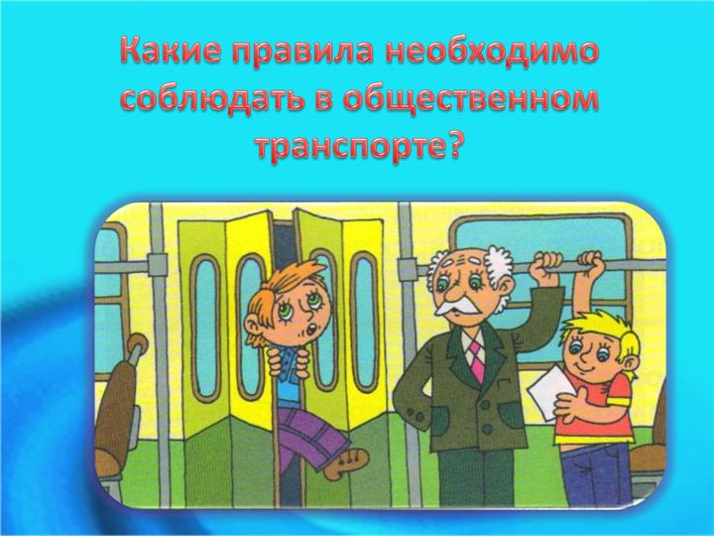
Памятка для детей о правилах поведения в транспорте

Каждый гражданин должен помнить, что транспорт – зона повышенной опасности и, пользуясь его услугами, гражданин обязан выполнять общепринятые правила личной безопасности.
Чтобы не создать угрозу своему здоровью и здоровью окружающих в транспорте, надо соблюдать общепринятые правила поведения в автобусе, троллейбусе, трамвае и поезде. Поведение в общественном транспорте регулируют «Правила проезда в общественном транспорте». В них для пассажиров устанавливаются права и обязанности. Некоторые из этих правил вам нужно запомнить.
1. Ожидать общественный транспорт можно только на остановках.
2. Входить следует в задние двери, а выходить из передних дверей транспорта. Если транспорт снабжен автоматическим турникетом, то вход осуществляется через переднюю дверь, а выход в средние и задние двери.
3. Прежде чем зайти, нужно выпустить тех, кто выходит из транспорта.
4. Обязательно следует оплатить проезд, купив разовый проездной билет или предъявив проездной билет на много поездок.
5. При нерегулируемом переходе улицы трамвай необходимо обходить

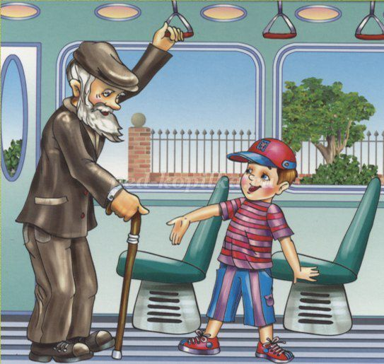
спереди, а автобус и троллейбус сзади.
6. В транспорте надо вести себя достойно:
– не шуметь и не толкаться;
– уступать места пожилым людям и инвалидам, женщинам с тяжелыми сумками;
– не отвлекать водителя во время движения транспорта;
– держаться во время движения транспорта за поручни;
– вежливо спрашивать и вежливо отвечать на вопросы пассажиров;
– никогда не садиться в транспорт на ходу (можно соскользнуть со ступенек и попасть под колеса);
– не входить в переполненный автобус, троллейбус или трамвай;
– острые и неудобные для других пассажиров предметы надо хорошо упаковывать и аккуратно ставить, чтобы они никому не мешали.

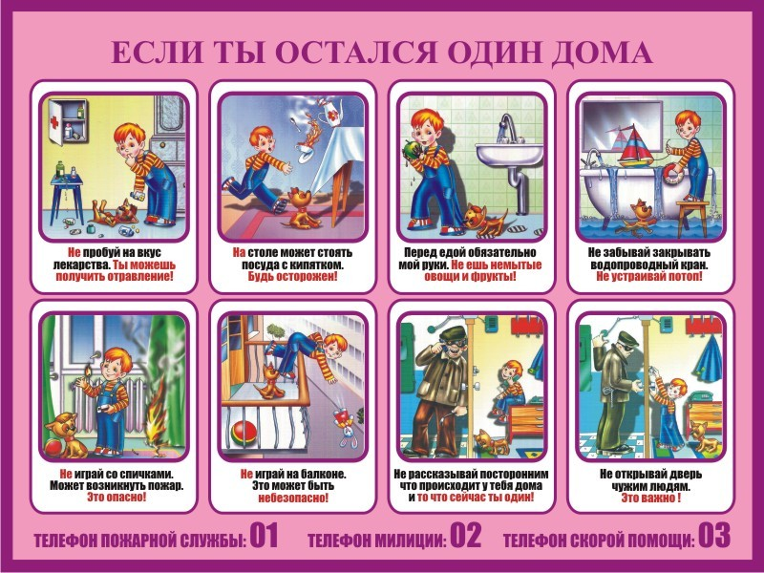

Я ОСТАЛСЯ ДОМА ОДИН!
-- Если ты остался один дома, не открывай посторонним людям дверь, даже если это твои соседи.
-- Если человек за дверью представился знакомым твоих родителей, или работником ДЭЗа, милиции, почты, попроси зайти их позже, назвав время прихода твоих родителей.
-- Если пришедший человек говорит, что пришла срочная телеграмма, попроси ее зачитать, но не открывай дверь.
-- Если тебе говорят, что ты заливаешь соседей снизу, скажи, что сейчас к ним придут, а сам проверь, нет ли воды на полу в ванной, туалете и кухне, позвони родителям или родственникам, живущим поблизости, и пусть они сходят к соседям ниже этажом.
-- Выучи телефон родителей, по которому ты сможешь с ними связаться в случае необходимости, если их не оказалось на рабочем месте, попроси, чтобы их разыскали и они срочно перезвонили тебе домой.
-- Если кто-то за дверью просит тебя открыть или спрашивает, один ли ты дома, ответь, что ты не один, а папа спит, и попроси, чтобы пришедший зашел позже.
-- Если посторонний просит тебя открыть дверь, потому что ему нужно срочно позвонить или попить, узнай телефон и позвони сам, но дверь не открывай, или объясни, где есть ближайшей телефон или магазин, чтобы купить воды.
-- Если кто-то стучится в окно, громко кричи: "Папа! Папа! Иди сюда", даже если ты дома один.
-- Если посторонние люди ломают дверь квартиры, позвони в милицию, набрав телефон "02", родителям, а если нет телефона или он не работает, выйди на балкон или открой окно, и громко кричи "Пожар".
-- Выучи свой адрес, телефон, имя и фамилию, собственную и родителей,
-- Если в доме случился пожар -- звони "01", если в квартиру ломятся посторонние -- звони "02", если с кем-то из близких случилось несчастье или ты сам получил сильную травму -- звони "03", если почувствовал запах газа -- звони "04", после обращения в эти службы, когда ты назовешь адрес и причину вызова, позвони обязательно родителям или родственникам, живущим поблизости.
-- Не делай ложных звонков, ведь за твои шалости будут отвечать родители.
-- Когда придут домой твои родители, расскажи о людях, которые приходили в их отсутствие.
-- Не играй со спичками или зажигалками, не играй петардами и бенгальскими огнями, если нет дома родителей.
-- Если случился дома пожар, постарайся потушить его: если загорелись занавески, сдерни их на пол и затопчи, если ковер -накрой его одеялом или покрывалом и затопчи ногами, вылей воду из вазы или принеси с кухни. Если пламя уже большое, звони "01" и попытайся выйти из квартиры и вывести своих младших братьев и сестер, если у тебя нет ключей, выйди на балкон, или зайди в ванну или кухню, открой холодную воду, направь кран на пол, а сам приложи к носу полотенце или хлопчатобумажную майку, смоченную мочой и дыши через эту тряпку. Когда услышишь, что пришли пожарные, постарайся позвать их на помощь.
-- Если ты ждешь кого-то, прежде чем открыть дверь спроси: "Кто-там? и не открывай дверь на ответ: "Я!", попроси человека назваться, даже если тебе показалось, что ты узнал этого человека по голосу или одежде, увиденной в глазок.
-- Если ты выходишь за почтой или выносишь мусор, не забывай: прежде чем выйти из квартиры, посмотри в глазок и, если на площадке посторонние, отложи свой поход.
-- Ты вышел из квартиры на 2-5 минут, закрой ее на ключ, даже если ты будешь видеть дверь.

